**Uitleg bij eerste visualisatie GRIS**

Dit document is ter uitleg van de eerste visualisaties die zijn gemaakt voor het Grondstoffen Informatie Systeem (GRIS).

De huidige visualisaties zijn ter illustratie van een concept, de data is niet gecontroleerd en deels verzonnen.

* 1. Data

De visualisatie toont de materiaalstromen van de grondstoffen van zonnepanelen. De meeste data komt uit het [rapport 2021 van het nationaal WEEE register](https://www.nationaalweeeregister.nl/assets/uploads/PDF/2022/Rapportage%202021_V20220627.pdf). Het WEEE rapporteert elk jaar de totale in Nederland in de handel gebrachte hoeveelheid elektrische apparatuur, de totale hoeveelheid verwerkte elektrische apparatuur, hergebruik van apparatuur en grondstoffen, en de resultaten met betrekking tot het behalen van streefcijfers.

* 1. R-ladder

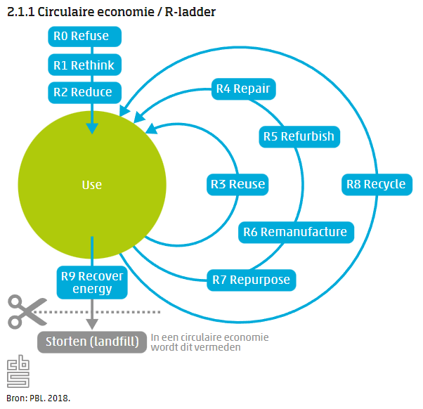De R-ladder is een model voor de circulaire economie. De R-ladder geeft de mate van circulariteit aan. De R-ladder heeft 6 tredes (R1 tot en met R6) die verschillende strategieën van circulariteit weergeven. Bron: [CBS](https://www.cbs.nl/nl-nl/longread/de-nederlandse-economie/2020/circulaire-economie-in-nederland/2-circulaire-economie-en-materiaalstromen)

Figuur : De R-ladder (Bron: CBS/PBL).

* 1. Sankey diagram

De R-ladder is gebruikt als sjabloon voor de opzet van een Sankey diagram om de materiaalstromen te visualiseren. Een Sankey diagram is een stroomdiagram, waarbij de breedte van een pijl, dat een materiaalstroom aangeeft, proportioneel is met de grootte van de stroming. Een dergelijk diagram kan helpen belangrijke bijdrages aan stromingen te visualiseren, het spaarpotentiaal te bepalen of inefficiënte posities in het proces vast te stellen.

* 1. Overzichtsdiagram

De categorieën in het WEEE rapport komen niet direct overeen met de R-ladder, daarom zijn sommige van de getallen in onderstaande diagrammen verzonnen (van ‘Buiten gebruik’ naar ‘Refurbish/Repair’ en van ‘Refurbish/Repair’ naar ‘Manufacture’).

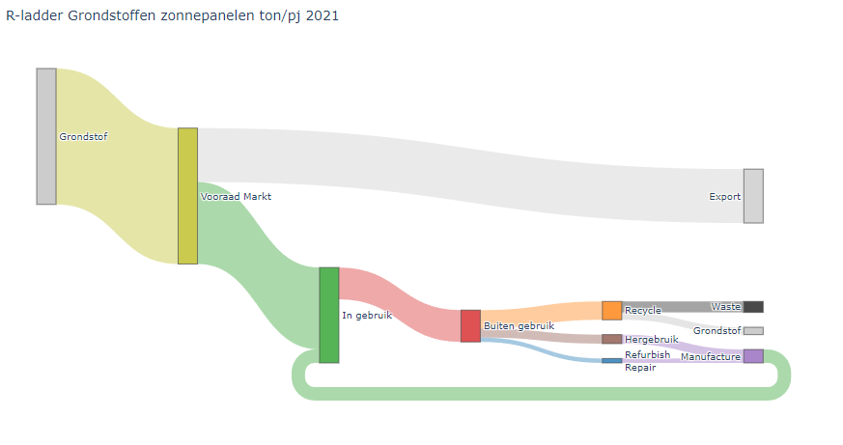

Figuur : Visualisatie materiaalstromen grondstoffen zonnepanelen.

Als een gebruiker de muis op een stroom of knoop houdt, verschijnt er een zogenaamde hoverlabel, waar de hoeveelheid materiaal in tonnen per jaar wordt getoond en de bron van de data.

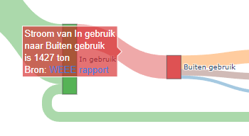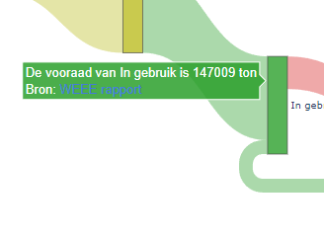

Figuur 4: Hoverlabel bij een stroom

Figuur 3: Hoverlabel bij een knoop

* 1. Scenariodiagram

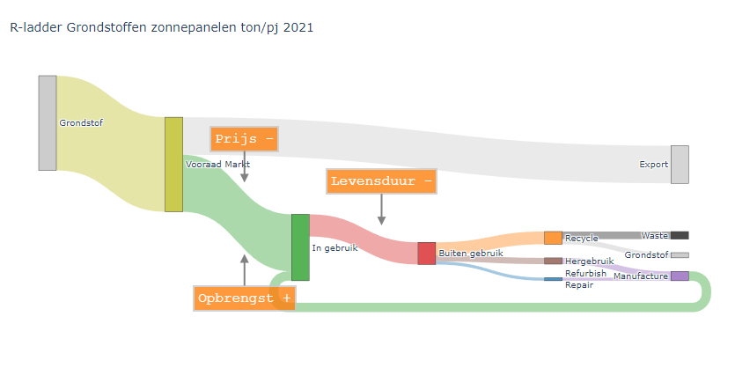Behalve een overzicht van de materiaalstromen, kan een Sankey diagram ook gebruikt worden om de effecten van bepaalde invloeden te tonen. In onderstaand diagram zijn bijvoorbeeld de invloeden ‘Prijs’, ‘Opbrengst’ en ‘Levensduur’ toegevoegd. Deze beïnvloeden naar verwachting de stroom van materiaal van ‘Vooraad’ naar ‘In gebruik’ negatief, positief en de stroom van ‘In gebruik’ naar ‘Buiten gebruik’ negatief, respectievelijk.

Figuur 5: Diagram om de effecten van bepaalde invloeden op materiaalstromen te tonen.

Hierbij kan een gebruiker aan de knoppen draaien om de effecten van deze invloeden te visualiseren. In de eerste instantie is dit slechts een slider die heen en weer gesleept kan worden langs een lijst getallen, waarna de getroffen stromen met dit getal worden vermenigvuldigd.

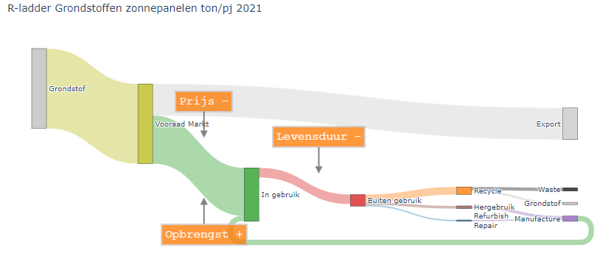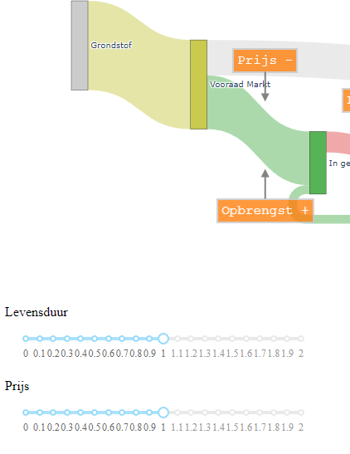

Figuur 7: Effect van een toename van 50% in levensduur op de stromen.

Figuur 6: Sliders in het scenariodiagram